SZCZEGÓŁOWE SPECYFIKACJE TECHNICZNE

D - 07.05.01

BARIERY OCHRONNE STALOWE

Starostwo Powiatowe w Wałbrzychu

1. WSTĘP
1.1. Przedmiot SST
Przedmiotem niniejszej szczegółowej specyfikacji technicznej (SST) są wymagania dotyczące wykonania i odbioru robót związanych z realizacją na drogach barier ochronnych stalowych.
1.2. Zakres stosowania SST
Szczegółowa specyfikacja techniczna (SST) stosowana jest jako dokument przetargowy przy zlecaniu i realizacji robót na drogach powiatowych.
1.3. Zakres robót objętych SST
Ustalenia zawarte w niniejszej specyfikacji dotyczą zasad prowadzenia robót związanych z wykonywaniem barier ochronnych, stalowych z prowadnicą z profilowanej taśmy stalowej typu A i B na słupkach stalowych, realizowanych na odcinkach dróg, z wyłączeniem barier na obiektach mostowych.
1.4. Określenia podstawowe
Dla celów niniejszej SST przyjmuje się następujące określenia podstawowe:
1.4.1. Bariera ochronna - urządzenie bezpieczeństwa ruchu drogowego, stosowane w celu fizycznego zapobieżenia zjechaniu pojazdu z drogi w miejscach, gdzie to jest niebezpieczne, wyjechaniu pojazdu poza koronę drogi, przejechaniu pojazdu na jezdnię przeznaczoną dla przeciwnego kierunku ruchu lub niedopuszczenia do powstania kolizji pojazdu z obiektami lub przeszkodami stałymi znajdującymi się w pobliżu jezdni.
1.4.2. Bariera ochronna stalowa - bariera ochronna, której podstawowym elementem jest prowadnica wykonana z profilowanej taśmy stalowej (zał. 11.1).
1.4.3. Bariera skrajna - bariera ochronna umieszczona przy krawędzi jezdni lub korony drogi, przeciwdziałająca niebezpiecznym następstwom zjechania z drogi lub je ograniczająca (zał. 11.1 i 11.2).
1.4.4. Bariera dzieląca - bariera ochronna umieszczona na pasie dzielącym drogi dwujezdniowej lub bocznym pasie dzielącym, przeciwdziałająca przejechaniu pojazdu na drugą jezdnię (zał. 11.1).
1.4.5. Bariera osłonowa - bariera ochronna umieszczona między jezdnią a obiektami lub przeszkodami stałymi znajdującymi się w pobliżu jezdni.
1.4.6. Bariera wysięgnikowa - bariera, w której prowadnica zamocowana jest do słupków za pośrednictwem wysięgników zapewniających odstęp między słupkiem a prowadnicą co najmniej 250 mm (zał. 11.1 i 11.2 c).
1.4.7. Bariera przekładkowa - bariera, w której prowadnica zamocowana jest do słupków za pośrednictwem przekładek zapewniających odstęp między prowadnicą a słupkiem od 100 mm do 180 mm (zał. 11.2 b).
1.4.8. Bariera bezprzekładkowa - bariera, w której prowadnica zamocowana jest bezpośrednio do słupków (zał. 11.2 a).
1.4.9. Prowadnica bariery - podstawowy element bariery wykonany z profilowanej taśmy stalowej, mający za zadanie umożliwienie płynnego wzdłużnego przemieszczenia pojazdu w czasie kolizji, w czasie którego prowadnica powinna odkształcać się stopniowo i w sposób plastyczny.
Odróżnia się dwa typy profilowanej taśmy stalowej: typ A i typ B, różniące się kształtem przetłoczeń (zał. 11.4).
1.4.10. Przekładka - element bariery, wykonany zwykle z rury (okrągłej, prostokątnej) lub kształtownika stalowego (np. z ceownika, dwuteownika) o szerokości od 100 do 140 mm, umieszczony pomiędzy prowadnicą a słupkiem, którego zadaniem jest nadanie barierze korzystniejszych właściwości kolizyjnych (niż w barierze bezprzekładkowej), powodujących, że prowadnica bariery w pierwszej fazie odkształcania lub przemieszczania słupków nie jest odginana do dołu, lecz unoszona ku górze.
1.4.11.Wysięgnik - element bariery, wykonany zwykle z odpowiednio wygiętej blachy stalowej lub z kształtownika stalowego, umieszczony pomiędzy prowadnicą a słupkiem, którego zadaniem jest utrzymanie prowadnicy w określonej odległości od słupka, zwykle około 0,3 do 0,4 m, co zapewnia dużą podatność prowadnicy bariery w pierwszej fazie kolizji oraz dość łagodnie obciąża słupki siłami od nadjeżdżającego pojazdu.
1.4.12. Typy barier zależne od poprzecznego odkształcenia bariery w czasie kolizji:
- typ I: bariera podatna, z odkształceniem dochodzącym od 1,8 do 2,0 m,
- typ II: bariera o ograniczonej podatności (wzmocniona), z odkształceniem do 0,85 m,
- typ III: bariera niepodatna (sztywna), z odkształceniem równym lub bliskim zeru.
2. MATERIAŁY
2.1. Materiały do wykonania barier ochronnych stalowych
Dopuszcza się do stosowania tylko takie konstrukcje drogowych barier ochronnych, na które wydano aprobatę techniczną.
Elementy do wykonania barier ochronnych stalowych określone są poprzez typ bariery nawiązując do ustaleń producenta barier. Do elementów tych należą:
- prowadnica,
- słupki,
- pas profilowy,
- wysięgniki,
- przekładki, wsporniki, śruby, podkładki, światła odblaskowe,
- łączniki ukośne,
- obejmy słupka, itp.
Ponadto przy ustawianiu barier ochronnych stalowych mogą wystąpić materiały do wykonania elementów betonowych jak fundamenty, kotwy wraz z ich deskowaniem.
2.2. Elementy do wykonania barier ochronnych stalowych
2.2.1. Prowadnica
Typ prowadnicy z profilowanej taśmy stalowej powinien być ustalony z Zamawiającym:
- typ A
- typ B
Wymiary oraz odchyłki od wymiarów prowadnicy typu A i B podano w załączniku 11.4.
Otwory w prowadnicy i zakończenia odcinków montażowych prowadnicy powinny być zgodne z ofertą producenta.
Powierzchnia prowadnicy powinna być gładka i wolna od widocznych wad, bez ubytków powłoki antykorozyjnej. Prowadnice mogą być dostarczane luzem lub w wiązkach.
2.2.2. Słupki
Słupki wykonuje się zwykle z kształtowników stalowych o przekroju poprzecznym: dwuteowym, ceowym, zetowym lub sigma. Wysokość środnika kształtownika wynosi zwykle od 100 do 140 mm. Wymiary najczęściej stosowanych słupków stalowych przedstawiono w załączniku 11.8.
Powierzchnia kształtownika walcowanego powinna być charakterystyczna dla procesu walcowania i wolna od wad, jak widoczne łuski, pęknięcia, zawalcowania i naderwania. Dopuszczalne są usunięte wady przez szlifowanie lub dłutowanie z tym, że obrobiona powierzchnia powinna mieć łagodne wycięcia i zaokrąglone brzegi, a grubość kształtownika nie może zmniejszyć się poza dopuszczalną dolną odchyłkę wymiarową dla kształtownika.
Kształtowniki powinny być obcięte prostopadle do osi wzdłużnej kształtownika. Powierzchnia końców kształtownika nie powinna wykazywać rzadzizn, rozwarstwień, pęknięć i śladów jamy skurczowej widocznych nie uzbrojonym okiem.
2.2.3. Inne elementy bariery
Inne elementy bariery, jak wysięgniki, łączniki ukośne, obejmy słupka, wsporniki, podkładki, przekładki (zał. 11.9), śruby, światła odblaskowe itp. powinny być zgodne z ofertą producenta barier w zakresie wymiarów, odchyłek wymiarów, rozmieszczenia otworów, rodzaju materiału, ew. zabezpieczenia antykorozyjnego itp.
Wszystkie ocynkowane elementy i łączniki przewidziane do mocowania między sobą elementów bariery powinny być czyste, gładkie, bez pęknięć, naderwań, rozwarstwień i wypukłych karbów.
Dostawa większych wymiarowo elementów bariery może być dokonana luzem lub w wiązkach. Śruby, podkładki i drobniejsze elementy łącznikowe mogą być dostarczone w pudełkach tekturowych, pojemnikach blaszanych lub paletach, w zależności od wielkości
i masy wyrobów.
Elementy bariery powinny być przechowywane w pomieszczeniach suchych, z dala od materiałów działających korodująco i w warunkach zabezpieczających przed uszkodzeniem.
3. sprzęt
3.1. Ogólne wymagania dotyczące sprzętu
3.2. Sprzęt do wykonania barier
Wykonawca przystępujący do wykonania barier ochronnych stalowych powinien wykazać się możliwością korzystania z następującego sprzętu:
- zestawu sprzętu specjalistycznego do montażu barier,
- żurawi samochodowych o udźwigu do 4 t,
- wiertnic do wykonywania otworów pod słupki,
- koparek kołowych,
- urządzeń wbijających lub wibromłotów do pogrążania słupków w grunt,
- betoniarki przewoźnej,
- wibratorów do betonu,
- przewoźnego zbiornika na wodę,
- ładowarki, itp.
4. transport
4.1. Ogólne wymagania dotyczące transportu
4.2. Transport elementów barier stalowych
Transport elementów barier może odbywać się dowolnym środkiem transportu. Elementy konstrukcyjne barier nie powinny wystawać poza gabaryt środka transportu. Elementy dłuższe (np. profilowaną taśmę stalową, pasy profilowe) należy przewozić w opakowaniach producenta. Elementy montażowe i połączeniowe zaleca się przewozić w pojemnikach handlowych producenta.
Załadunek i wyładunek elementów konstrukcji barier można dokonywać za pomocą żurawi lub ręcznie. Przy załadunku i wyładunku, należy zabezpieczyć elementy konstrukcji przed pomieszaniem. Elementy barier należy przewozić w warunkach zabezpieczających wyroby przed korozją i uszkodzeniami mechanicznymi.
5. wykonanie robót
5.1. Roboty przygotowawcze
Przed wykonaniem właściwych robót należy:
- wytyczyć trasę bariery,
- ustalić lokalizację słupków (zał. 11.6),
- określić wysokość prowadnicy bariery (zał. 11.3),
- określić miejsca odcinków początkowych i końcowych bariery,
- ustalić ew. miejsca przerw, przejść i przejazdów w barierze, itp.
5.2. Osadzenie słupków
5.2.1. Słupki osadzane w otworach uprzednio wykonanych w gruncie
5.2.1.1. Wykonanie dołów pod słupki
Jeśli SST lub Zamawiający nie ustali inaczej, to doły (otwory) pod słupki powinny mieć wymiary:
- przy wykonywaniu otworów wiertnicą - średnica otworu powinna być większa o około 20 cm od największego wymiaru poprzecznego słupka, a głębokość otworu od 1,25 do 1,35 m w zależności od typu bariery,
- przy ręcznym wykonaniu dołu pod fundament betonowy - wymiary przekroju poprzecznego mogą wynosić 30 x 30 cm, a głębokość otworu co najmniej 0,75 m przy wypełnianiu betonem otworu gruntowego lub wymiary powinny być ustalone indywidualnie w przypadku stosowania prefabrykowanego fundamentu betonowego.
5.2.1.2. Osadzenia słupków w otworach wypełnionych gruntem
Jeśli SST lub Zamawiający nie ustali inaczej, to osadzenie słupków w wykonanych uprzednio otworach (dołach) powinno uwzględniać:
- zachowanie prawidłowego położenia i pełnej równoległości słupków, najlepiej przy zastosowaniu odpowiednich szablonów,
- wzmocnienie dna otworu warstwą tłucznia (ew. żwiru) o grubości warstwy min. 5 cm,
- wypełnienie otworu piaskiem stabilizowanym cementem (od 40 do 50 kg cementu na 1 m³ piasku) lub zagęszczonym gruntem rodzimym, przy czym wskaźnik zagęszczenia nie powinien być mniejszy niż 0,95 według normalnej metody Proctora.
5.2.1.3. Osadzenie słupków w fundamencie betonowym
Jeśli SST lub Zamawiający nie ustali inaczej, to osadzenie słupków w otworze, w gruncie wypełnionym betonem lub w prefabrykowanym fundamencie betonowym powinno uwzględniać:
- ew. wykonanie zbrojenia zgodnego z zaleceniem producenta barier,
- wypełnienie otworu mieszanką betonową klasy B15. Do czasu stwardnienia betonu słupek zaleca się podeprzeć. Zaleca się wykonywać montaż bariery na słupkach co najmniej po 7 dniach od ustawienia słupka w betonie.
5.2.2. Słupki wbijane lub wwibrowywane bezpośrednio w grunt
Jeśli SST lub Zamawiający na wniosek Wykonawcy ustali bezpośrednie wbijanie lub wwibrowywanie słupków w grunt, to Wykonawca przedstawi do akceptacji Zamawiającego:
- sposób wykonania, zapewniający zachowanie osi słupka w pionie i nie powodujący odkształceń lub uszkodzeń słupka,
- rodzaj sprzętu, wraz z jego charakterystyką techniczną, dotyczący urządzeń wbijających (np. młotów, bab, kafarów) ręcznych lub mechanicznych względnie wibromłotów pogrążających słupki w gruncie poprzez wibrację i działanie udarowe.
5.2.3. Tolerancje osadzenia słupków
Dopuszczalna technologicznie odchyłka odległości między słupkami, wynikająca z wymiarów wydłużonych otworów w prowadnicy, służących do zamocowania słupków, wynosi 11 mm.
Dopuszczalna różnica wysokości słupków, decydująca czy prowadnica będzie zamocowana równolegle do nawierzchni jezdni, jest wyznaczona kształtem i wymiarami otworów w słupkach do mocowania wysięgników lub przekładek i wynosi 6 mm.
5.4. Montaż bariery
Sposób montażu bariery zaproponuje Wykonawca i przedstawi do akceptacji Zamawiającego.
Bariera powinna być montowana zgodnie z instrukcją montażową lub zgodnie z zasadami konstrukcyjnymi ustalonymi przez producenta bariery.
Montaż bariery, w ramach dopuszczalnych odchyłek umożliwionych wielkością otworów w elementach bariery, powinien doprowadzić do zapewnienia równej i płynnej linii prowadnic bariery w planie i profilu.
Przy montażu bariery niedopuszczalne jest wykonywanie jakichkolwiek otworów lub cięć, naruszających powłokę cynkową poszczególnych elementów bariery.
Przy montażu prowadnicy typu B należy łączyć sąsiednie odcinki taśmy profilowej, nakładając następny odcinek na wytłoczenie odcinka poprzedniego, zgodnie z kierunkiem ruchu pojazdów, tak aby końce odcinków taśmy przylegały płasko do siebie i pojazd przesuwający się po barierze, nie zaczepiał o krawędzie złączy. Sąsiednie odcinki taśmy są łączone ze sobą zwykle przy użyciu śrub noskowych specjalnych, zwykle po sześć na każde połączenie.
Montaż wysięgników i przekładek ze słupkami i prowadnicą powinien być wykonany ściśle według zaleceń producenta bariery z zastosowaniem przewidzianych do tego celu elementów (obejm, wsporników itp.) oraz właściwych śrub i podkładek.
Przy montażu barier należy zwracać uwagę na poprawne wykonanie, zgodne z wytycznymi producenta barier:
- odcinków początkowych i końcowych bariery, o właściwej długości odcinka (np. 4 m, 8 m, 12 m, 16 m), z zastosowaniem łączników ukośnych w miejscach niezbędnych przy połączeniu poziomego odcinka prowadnicy z odcinkiem nachylonym, z odchyleniem odcinka w planie w miejscach przewidzianych dla barier skrajnych, z ewentualną kotwą betonową,
- odcinków barier osłonowych o właściwej długości odcinka bariery: a) przyległego do obiektu lub przeszkody, b) przed i za obiektem, c) ukośnego początkowego, d) ukośnego końcowego, e) wzmocnionego,
- odcinków przejściowych pomiędzy różnymi typami i odmianami barier, w tym m.in. na dojazdach do mostu z zastosowaniem właściwej długości odcinka ukośnego w planie, jak również połączenia z barierami betonowymi pełnymi i ew. poręczami betonowymi,
- przerw, przejść i przejazdów w barierze w celu np. dojścia do kolumn alarmowych lub innych urządzeń, przejścia pieszych z pobocza drogi za barierę w tym na chodnik mostu, na skrzyżowaniu z drogami, przejścia przez pas dzielący, przejazdu poprzecznego przez pas dzielący,
- dodatkowych urządzeń, jak np. dodatkowej prowadnicy bariery, osłony słupków bariery, itp. (np. wg zał. 11.5).
Na barierze powinny być umieszczone elementy odblaskowe:
- czerwone - po prawej stronie jezdni,
- białe - po lewej stronie jezdni.
Odległości pomiędzy kolejnymi elementami odblaskowymi powinny być zgodne z ustaleniami.
Elementy odblaskowe należy umocować do bariery w sposób trwały, zgodny z wytycznymi producenta barier.
6. KONTROLA JAKOŚCI ROBÓT
6.1. Ogólne zasady kontroli jakości robót
6.2. Badania przed przystąpieniem do robót
Przed przystąpieniem do robót Wykonawca powinien przedstawić Zamawiającemu:
- atest na konstrukcję drogowej bariery ochronnej akceptowany przez zarządzającego drogą
6.3. Kontrola w czasie wykonywania robót
W czasie wykonywania robót należy zbadać:
a) zgodność wykonania bariery ochronnej z ustaleniami (lokalizacja, wymiary, wysokość prowadnicy nad terenem),
b) zachowanie dopuszczalnych odchyłek wymiarów, zgodnie z punktem 2 i katalogiem (informacją) producenta barier,
c) prawidłowość wykonania dołów pod słupki, zgodnie z punktem 5,
d) poprawność wykonania fundamentów pod słupki, zgodnie z punktem 5,
e) poprawność ustawienia słupków, zgodnie z punktem 5,
f) prawidłowość montażu bariery ochronnej stalowej, zgodnie z punktem 5,
g) poprawność wykonania ew. robót betonowych, zgodnie z punktem 5,
h) poprawność umieszczenia elementów odblaskowych, zgodnie z punktem 5.
7. OBMIAR ROBÓT
7.1. Ogólne zasady obmiaru robót
7.2. Jednostka obmiarowa
Jednostką obmiarową jest m (metr) wykonanej bariery ochronnej stalowej.
8. ODBIÓR ROBÓT
Roboty uznaje się za wykonane zgodnie z SST i wymaganiami Zamawiającego, jeżeli wszystkie pomiary z zachowaniem tolerancji wg pkt 6 dały wyniki pozytywne.
9.2. Cena jednostki obmiarowej
Cena wykonania 1 m bariery ochronnej stalowej obejmuje:
- prace pomiarowe i roboty przygotowawcze,
- oznakowanie robót,
- dostarczenie materiałów,
- osadzenie słupków bariery (z ew. wykonaniem dołów i fundamentów betonowych, lub bezpośrednie wbicie wzgl. wwibrowanie w grunt),
- montaż bariery (prowadnicy, wysięgników, przekładek, obejm, wsporników itp. z pomocą właściwych śrub i podkładek) z wykonaniem niezbędnych odcinków początkowych i końcowych, ew. barier osłonowych, odcinków przejściowych pomiędzy różnymi typami barier, przerw, przejść i przejazdów w barierze, umocowaniem elementów odblaskowych itp.,
- przeprowadzenie badań i pomiarów wymaganych w specyfikacji technicznej,
- uporządkowanie terenu.

11. załączniki

PRZYKŁADOWE ROZWIĄZANIA
STOSOWANE PRZY WYKONYWANIU
BARIER OCHRONNYCH STALOWYCH

Załącznik 11.1 Podstawowe rodzaje, typy i odmiany barier ochronnych,

Typ | Oznaczenie bariery  z prowadnicą |  | Odległość | Rodzaj bariery |  | Zalecane
 | A | B | słupków |  |  | zastosowanie
 | SP-11 | SP-01 | 2,0 m  1,33 m  1,0 m | wysięgnikowa | 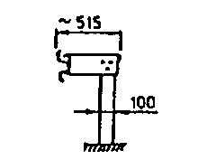 | na autostradach i drogach  ekspresowych
 | SP-19 | SP-09 | 4,0 m  2,0 m  1,33 m  1,0 m | przekładkowa | 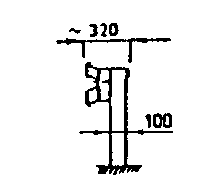 | na drogach krajowych i wojewódzkich innych niż  autostrady
 | SP-16 | SP-06 | 4,0 m  2,0 m  1,33 m  1,0 m | przekładkowa |  | Na drogach krajowych i wojewódzkich ,powiatowych gdy zachodzi konieczność  wzmocnienia bariery
 | SP-15 | SP-05 | 4,0 m  2,0 m  1,33 m  1,0 m | bezprzekładkowa | 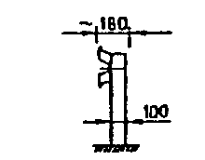 | na drogach ogólnodostępnych
 | SP-14 | SP-04 | 4,0 m  2,0 m  1,33 m  1,0 m | bezprzekładkowa | 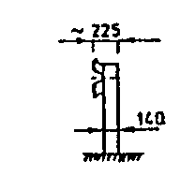 | na drogachogólnodostępnych gdy zachodzi konieczność wzmocnienia bariery
 | SP-17 | SP-07 | 4,0 m  2,0 m  1,33 m  1,0 m | wysięgnikowa dwustronna | 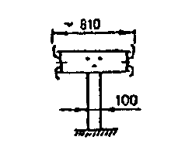 | na autostradach i drogach ekspresowych
 | SP-20 | SP-10 | 2,0 m  1,33 m  1,0 m | przekładkowa dwustronna | 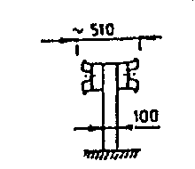 | na drogach krajowych i wojewódzkich innych niż autostrady
 | SP-21  # 2,5 mm | SP-22  # 2,5 mm | 4,0 m  wyjątkowo  2,0 m | bezprzekładkowa | 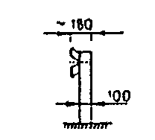 | na drogach o V < 60 km/h  i małym zagrożeniu wypadkowym

Załącznik 11.2 Bariery ochronne stalowe skrajne z prowadnicą z profilowanej taśmy stalowej stosowane na odcinkach dróg, według
a) bezprzekładkowa b) przekładkowa c) wysięgnikowa
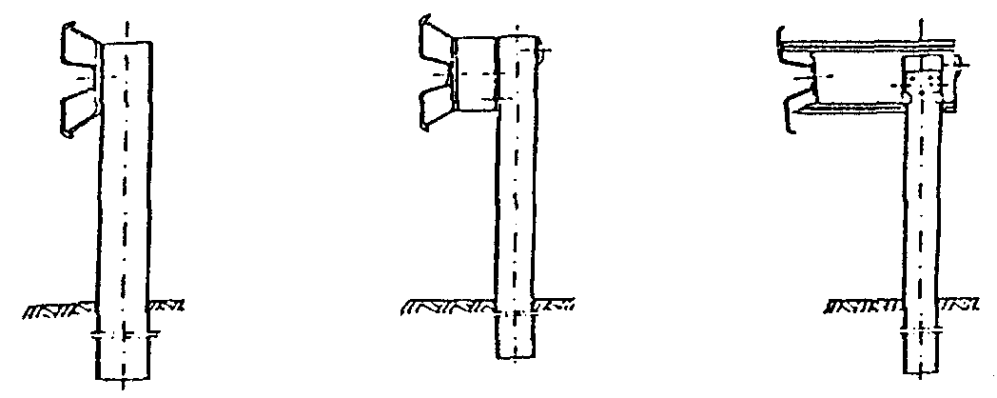

Załącznik 11.3. Zasady określania wysokości prowadnicy bariery nad poziomem terenu,
a) bariera na drodze zamiejskiej, b) bariera przy krawężniku ulicy, gdy prowadnica bariery znajduje się w płaszczyźnie krawędzi jezdni, c) bariera przy krawężniku ulicy, gdy prowadnica bariery jest odsunięta od płaszczyzny krawędzi jezdni
a) b) c)
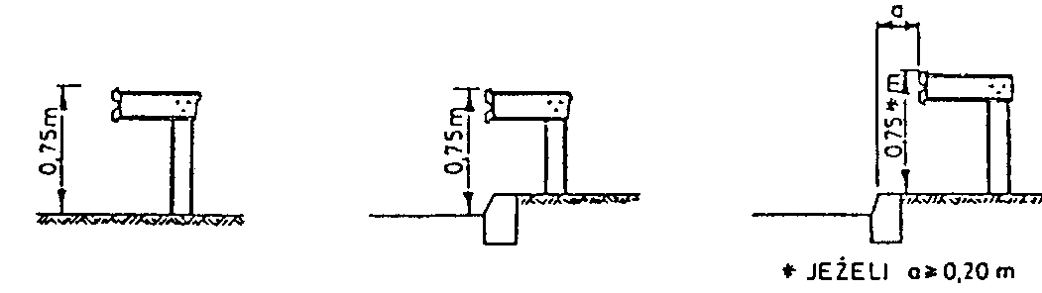

Załącznik 11.4. Profilowana taśma stalowa typu A i B,

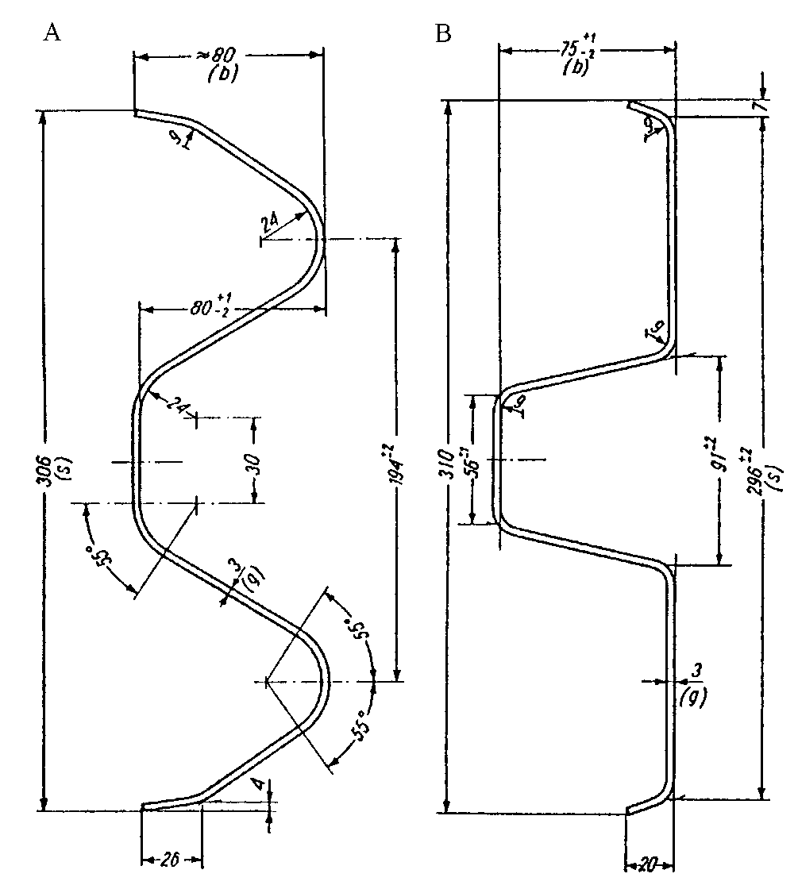

Omówienie różnic taśm stalowych typu A i B
Profil taśmy typu A ma zaokrąglone krawędzie przetłoczeń taśmy, profil B ma spłaszczone krawędzie przetłoczeń.
Między obu rodzajami prowadnic nie występują wyraźne różnice w ich zachowaniu podczas kolizji - chociaż niektóre źródła stwierdzają, że profil B jest nieco korzystniejszy od profilu A.
Różnice technologiczne: Dla prowadnic o profilu B jest konieczne odpowiednie ukształtowanie jednego z końców taśmy, tak aby końce odcinków taśmy przylegały płasko do siebie. Przetłoczenia takie nie są konieczne w profilu A, który wykazuje większą sprężystość w przekroju poprzecznym.
Masa prowadnic przy grubości taśmy 3,0 mm wynosi dla profilu A około 12 kg/m, a dla profilu B około 11 kg/m.
Przy profilu B potrzebna jest mniejsza liczba śrub łączących odcinki taśmy niż przy profilu A.

Załącznik 11.5. Dodatkowe urządzenia zabezpieczające użytkowników pojazdów jednośladowych na łukach drogi,
1 - dodatkowa prowadnica bariery 2 - osłony słupków bariery
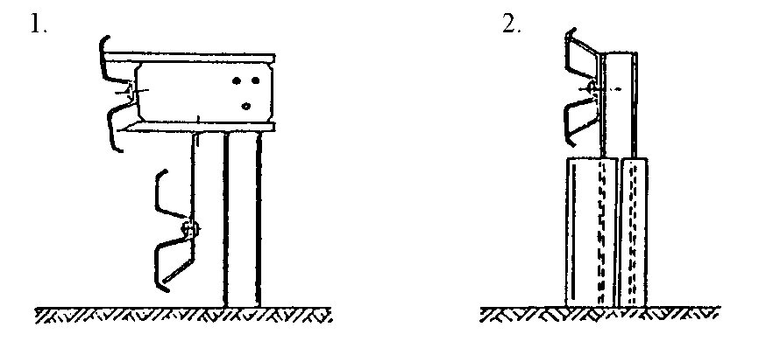
Załącznik 11.6. Sposoby lokalizowania barier w przekroju poprzecznym drogi

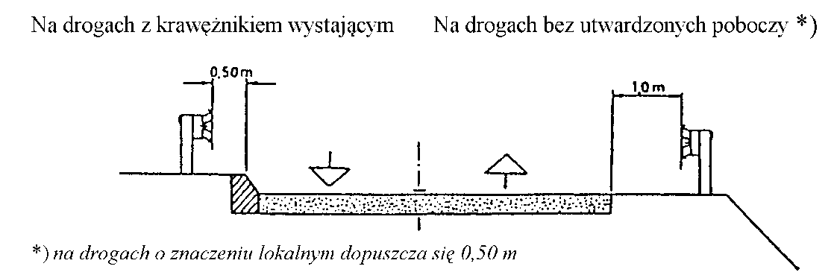
Na drogach z pasami awaryjnymi (utwardzonymi)
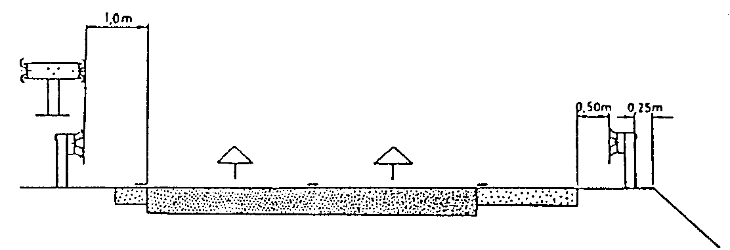
Załącznik 11.7. Zasady stosowania barier ochronnych stalowych na odcinkach dróg
1. Dopuszczone do stosowania konstrukcje barier
Stosowane mogą być tylko takie konstrukcje (typy i odmiany) drogowych barier ochronnych, które uprzednio były sprawdzone przy zastosowaniu odpowiednich metod doświadczalnych.
Typ bariery i sposób osadzenia jej słupków należy ustalać w zależności od możliwości poprzecznego odkształcenia bariery podczas kolizji. Zaleca się stosowanie barier podatnych (typu I). Pozostałe typy barier stosuje się w przypadkach, gdy warunki terenowe uniemożliwiają odpowiednie odkształcenie bariery.
2. Wysokość barier ochronnych stalowych
Wysokość stalowych barier ochronnych, mierzona od powierzchni, na której podczas kolizji znajduje się koło pojazdu samochodowego, do górnej krawędzi prowadnicy bariery, wynosi 0,75 m (zgodnie z zasadami podanymi w załączniku 11.3).
3. Dodatkowe urządzenia na słupkach barier
W przypadkach, gdy na drodze występuje znaczący ruch motocykli lub innych pojazdów jednośladowych, odbywający się z dużą prędkością - zaleca się zastosowanie dodatkowych urządzeń, zabezpieczających ich użytkowników przy przewróceniu się pojazdu przed bezpośrednim uderzeniem w słupki bariery ochronnej. Zalecane jest stosowanie np. dodatkowej, niżej umieszczonej prowadnicy bariery lub elastycznych osłon słupków bariery itp., zwłaszcza na wyjazdowych drogach łącznikowych o małych promieniach łuków na autostradach i drogach ekspresowych oraz na innych podobnych odcinkach dróg ogólnodostępnych (patrz załącznik 11.5).
4. Lokalizacja barier wzdłuż drogi
Lokalizacja barier wzdłuż drogi jest ustalana z Zamawiającym .
5. Podatność barier
Jeśli producent nie podaje inaczej, to zalicza się do barier:
- podatnych (typu I) - wszystkie typy i odmiany barier wysięgnikowych oraz odmiany barier pozostałych ze słupkami I, IPE, [ i  100 mm oraz rozstawem słupków 4,0 m i 2,0 m,
- o ograniczonej podatności (typu II) - bariery pozostałych typów i odmian ze słupkami 100 mm i 140 mm z rozstawem co 1,33 m i 1,0 m,
- sztywnych (typu III) - bariery o specjalnej konstrukcji (np. stalowe bariery rurowe) z wzmocnionymi i odpowiednio osadzonymi słupkami.
6. Zasady stosowania barier ochronnych stalowych
W barierach stalowych stosowane są prowadnice typu A lub B (zał. 11.4). Dopuszczone jest stosowanie prowadnic o innych przekrojach, pod warunkiem uprzedniego sprawdzenia konstrukcji.
Należy stosować profilowaną taśmę stalową o czynnej długości 4,0 m (długości przed montażem 4,3 m). Odcinki taśmy o czynnej długości 2,0 m, 1,33 m i 1,0 m należy stosować tylko wyjątkowo, np. gdy całkowita długość odcinka bariery nie jest podzielona przez 4 m. Analogiczne długości należy przyjmować dla pasa profilowego.
W barierach bezprzekładkowych pas profilowy można stosować, gdy za barierą występuje ruch pieszy.
Bariery stalowe ze słupkami 140 mm, poza obiektami mostowymi, należy stosować tylko w przypadkach, gdy za barierą występują obiekty lub przeszkody, wymagające szczególnego zabezpieczenia (słupy wysokiego napięcia, podpory wiaduktów itp.). Poza przypadkami wyjątkowymi - barier tych nie należy stosować na nasypach dróg.
Bariery stalowe na słupkach co 1,0 m stosuje się tylko wyjątkowo - gdy występuje konieczność szczególnego wzmocnienia bariery.
7. Lokalizacja barier w przekroju poprzecznym drogi
Najmniejsze odległości prowadnicy bariery wynoszą (zał. 11.6):
- od krawędzi pasa awaryjnego (utwardzonego pobocza) - 0,5 m,
- od krawędzi pasa ruchu, gdy brak utwardzonego pobocza - 1,0 m,
- od krawężnika o wysokości co najmniej 0,14 m - 0,5 m
(warunku tego nie stosuje się, gdy spełniony jest warunek b).
8. Inne ustalenia
Lokalizację oraz długość i sposób konstruowania odcinków przejściowych, początkowych i końcowych ustala Zamawiający .
Załącznik 11.8. Wymiary najczęściej stosowanych słupków stalowych w barierach ochronnych stalowych (wg katalogów producentów barier)
Lp. | Przekrój poprzeczny | Wymiary przekroju poprzecznego, mm |  |  | Przekrój | Dopuszczalna odchyłka, mm
 | wg normy | wysokość | szerokość | grubość | cm² | wys. | szer. | grub.
1 | Dwuteowy | 100  120  140 | 50  58  66 | 4,5  5,1  5,7 | 10,6  14,2  18,3 |  2   2   2 |  1,5   1,5   1,5 |  0,5   0,5   0,5
2 | Dwuteowy, równo-ległościenny, | 100  120  140 | 55  64  73 | 4,1  4,4  4,7 | 10,3  13,2  16,4 |  2   2  +3,-2 |  2   2  +3,-2 |  0,5   0,5  0,75
3 | Ceowy (walcowany) | 100  120  140 | 50  55  60 | 6,0  7,0  7,0 | 13,5  17,0  20,4 |  2   2   2 |  2   2   2 | +0,4  -1,0  jw.  jw.
4 | Ceowy | 100  120  140 | 50, 60  50,60,80  50,60,80 | od 4 do 6  od 4 do 6  od 4 do 6 | od7,33 do 11,67  od8,13 do 15,27  od9,73 do 16,47 |  2   2   2 |  2,5   2,5   2,5 | -  -  -
5 | Ceownik półzamk-  nięty prostokątny | 120 | 40 | 3,0 | 6,33 |  1,5 |  1 | -
6 | Zetownik | 100  120 | 60, 80  60, 80 | od 4 do 6  od 4 do 6 | od8,13 do 14,07  od8,93 do 15,27 |  2,5   2,5 |  3   3 | -  -
7 | Sigma(brak normy) | 100 | 55 | 4,0 | 9,0 | +2, -1 | +2, -1 |  0,18

Załącznik 11.9. Najczęściej stosowane przekładki w barierach ochronnych stalowych (wg katalogów producentów barier)
Przekrój poprzeczny | Wysokość, mm | Szerokość (stopki), mm
Ceownik  Ceownik  Dwuteownik  Prostokątny | 100  120  120  100 | 50  55  64  60

